

**Ano Letivo:** 2022/2023

**Atividade 04-Métodos Numéricos para a resolução de SED**

**Relatório**

Análise Matemática II

**Docente:** Arménio Correia

**Trabalho realizado por:**

Martim Alexandre Vieira Antunes

**nº:** 2022141890 **Curso:** LEI

Pedro Lino Neves Faneca

**nº:** 2022134142 **Curso:** LEI

**Índice**

1.Introdução-----------------------------------------------------------------------------------------------3

2.Métodos numéricos para a resolução de PVI---------------------------------------------------4

2.1-Método de Euler---------------------------------------------------------------------------4

2.1.1-Fórmulas-------------------------------------------------------------------------4

2.1.2-Algoritmo/Função-------------------------------------------------------------5

2.2-Método de Euler Melhorado ou Modificado----------------------------------------6

2.2.1-Fórmulas-------------------------------------------------------------------------6

2.2.2-Algoritmo/Função-------------------------------------------------------------8

2.3-Método de RK2-----------------------------------------------------------------------------9

2.3.1-Fórmulas-------------------------------------------------------------------------9

2.3.2-Algoritmo/Função-------------------------------------------------------------11

2.4-Método de RK4----------------------------------------------------------------------------12

2.4.1-Fórmulas------------------------------------------------------------------------12

2.4.2-Algoritmo/Função------------------------------------------------------------15

3.Exemplos de aplicação e teste dos métodos---------------------------------------------------16

3.1-Algoritmo-----------------------------------------------------------------------------------16

3.2-Problema do Pêndulo--------------------------------------------------------------------17

3.2.1-Modelação Matemática do problema-----------------------------------17

3.2.2- Resolução através da App desenvolvida-------------------------------18

3.3-Modelo Vibratório Mecânico-----------------------------------------------------------19

3.3.1-Modelação Matemática do problema-----------------------------------19

3.3.2- Resolução através da App desenvolvida-------------------------------20

3.4-Mola da Massa sem Amortecimento-------------------------------------------------21

3.3.1-Modelação Matemática do problema-----------------------------------21

3.3.2- Resolução através da App desenvolvida-------------------------------22

3.5-Mola da Massa com Amortecimento-------------------------------------------------23

3.5.1-Modelação Matemática do problema-----------------------------------23

3.5.2- Resolução através da App desenvolvida-------------------------------24

3.6-Circuitos elétricos em série-------------------------------------------------------------25

3.5.1-Modelação Matemática do problema-----------------------------------25

3.5.2- Resolução através da App desenvolvida-------------------------------26

4.Conclusão------------------------------------------------------------------------------------------------27

5.Bibliografia----------------------------------------------------------------------------------------------28

6.Autoavaliação e heteroavaliação------------------------------------------------------------------29

**1.Introdução**

Este trabalho surge do âmbito da unidade curricular de Análise Matemática 2, do curso de Engenharia Informática do Instituto Superior de Engenharia de Coimbra.

O seu foco consiste na redefinição e adaptação das funções implementadas anteriormente na Atividade03 (Métodos Numéricos para a resolução de Equações Diferenciais Ordinárias (EDO) e Problemas de Valor Inicial (PVI)) para a resolução de Sistemas de Equações Diferenciais com condições iniciais.

Pretende-se também, desenvolver uma app em Matlab para resolver exemplos/exercícios (Pêndulo, Sistemas Mecânicos Massa-Mola com amortecimento e sem amortecimento, circuitos elétricos modelados por ED de 2ª ordem, entre outros), de modo a testar as funções implementadas.

**2.Métodos Numéricos para a resolução de Sistemas de ED**

Neste trabalho, iremos abordar os seguintes métodos numéricos para a resolução de SED:

* Método de Euler;
* Método de Euler Melhorado;
* Método de RK2;
* Método de RK4;

**2.1-Método de Euler**

O método de Euler é um dos métodos numéricos mais simples e amplamente utilizados para resolver sistemas de equações diferenciais. No entanto, é importante lembrar que ele tem limitações em relação à precisão e pode não ser a melhor escolha em todos os casos.

**2.1.1-Fórmulas**

**Fórmula Geral para EDs de 1ªOrdem**

yi+1= yi+h*f(ti,yi) ,i=0,1,…,n-1

**Legenda:**

* *yi+1* = Próximo valor aproximado da solução do problema original (na abcissa *ti+1*);
* *yi* = Valor aproximado da solução do problema original na abcissa atual;
* *h* = Valor de cada subintervalo (passo);
* *f(ti ,yi)*  = Valor da equação em *ti* e *yi*;

**Fórmula Geral alterada para um Sistemas de Equações Diferenciais**

ui+1 *=* ui +h*f(ti, ui, vi) ,i=0,1,…,n-1

vi+1 = vi + h*g(ti,ui,vi) ,i=0,1,…,n-1

**Legenda:**

* *ui+1* = Próxima ordenada da solução aproximada *y(t)*;
* *vi+1* = Próxima ordenada da solução aproximada *y’(t)*
* *ui* =  Ordenada atual da solução aproximada *y(t)*;
* *vi* = Ordenada da solução aproximada *y’(t)*;
* *h* = Valor de cada subintervalo (passo);
* *f(ti ,ui,vi)* à Valor de *f* no ponto (*ti* , *ui*, *vi*);
* *g*(*ti* ,*ui*,*vi*) à Valor de *g* no ponto (*ti* , *ui*, *vi*).

**2.1.2-Algoritmo/Função**

**Algoritmo:**

* Ler f, g, a, b, n, u0, v0;
* Calcular o passo h (h =(b-a)/n);
* t = a:h:b;
* Criar os vetores u e v;
* u(1) = u0 e v(1)=v0;
* Para i de 1 até n, fazer o cálculo o cálculo do Método de Euler para os vetores u e v;

**Função (MATLAB):**

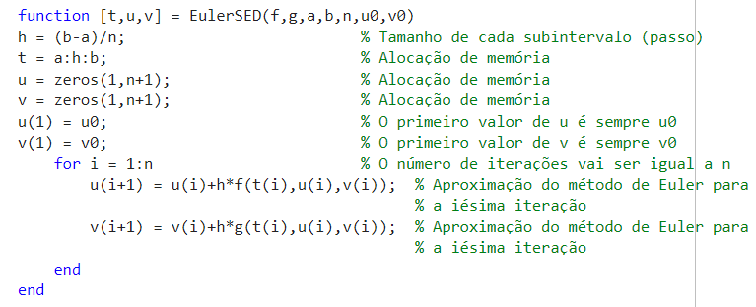

**2.2-Método de Euler Melhorado**

Este método também se pode referir como Método de Euler Moderado ou Método de Heun. Ele é uma melhoria do método de Euler simples, que é mais simples de implementar, mas pode produzir soluções menos precisas.

**2.2.1-Fórmulas**

**Fórmula Geral para EDs de 1ª Ordem**

yi+1= yi + h/2*(k1+k2) ,i=0,1,…,n-1

**Legenda:**

* yi+1 = Próximo valor de y(valor aproximado da solução ao problema) na abcissa *ti+1* ;
* *yi* = Valor aproximado da solução do problema na abcissa atual(abcissa *ti)*;
* *h* = Valor de cada subintervalo (passo);
* *k1 =* Inclinação no início do intervalo;
* *k2 =*  Inclinação no fim do intervalo;

**Fórmula Geral alterada para um Sistemas de Equações Diferenciais**

ui+1 *=* ui +h/2*(k1u+k2u) ,i=0,1,…,n-1

vi+1 = vi + h/2*(k1v+k2v) ,i=0,1,…,n-1

**Legenda:**

* *ui+1 =* Aproximação do método de Heun para a iésima iteração;
* *vi+1* = Aproximação do método de Heun para a iésima iteração;
* *ui* = Ordenada atual da função aproximada *y(t)*;
* *vi* = Ordenada atual da função aproximada *y’(t)*;
* *h* = Valor de cada subintervalo (passo);
* k1u = Inclinação no início do intervalo;
* k2u = Inclinação no fim do intervalo;
* k1v = Inclinação no inicio do intervalo;
* k2v=Inclinação no fim do intervalo;

**Fórmula para calcular k1u**

K1u = f(ti,ui,vi)

**Legenda:**

* *k1u* = Inclinação no início do intervalo;
* *f(ti,ui,vi)* = Valor de *f* no ponto *(ti,ui,vi).*

**Fórmula para calcular k1v**

K1v = g(ti,ui,vi)

**Legenda:**

* *k1v* = Inclinação no início do intervalo;
* *g*(*ti* ,*ui*,*vi*) = Valor de *g* no ponto (*ti* , *ui*, *vi*).

**Fórmula para calcular k2u**

K2u = f(ti+1,ui+k1u*h,vi+k1v*h)

**Legenda:**

* *k2u* = Inclinação no fim do intervalo;
* *ti+1* = Próxima abcissa do intervalo escolhido;
* *k1u* = Inclinação no início do intervalo;
* *h* =Tamanho de cada subintervalo (passo);
* *ui* = Ordenada atual da solução aproximada *y(t)*;
* *vi* = Ordenada atual da solução aproximada *y’(t)*;
* *k1v =* Inclinação no início do intervalo.

**Fórmula para calcular k2v**

K2v = g(ti+1,ui+k1u*h,vi+k1v*h)

**Legenda:**

* *k2v* = Inclinação no fim do intervalo;
* *ti+1* = Próxima abcissa do intervalo escolhido;
* *k1u* = Inclinação no início do intervalo;
* *h* =Tamanho de cada subintervalo (passo);
* *ui* = Ordenada atual da solução aproximada *y(t)*;
* *vi* = Ordenada atual da solução aproximada *y’(t)*;
* *k1v =* Inclinação no início do intervalo.

**2.2.2- Algoritmo/Função**

**Algoritmo:**

* Ler f, g, a, b, n, u0, v0;
* Calcular h (h =(b-a)/n);
* t = a:h:b;
* Criar os vetores u e v;
* u(1) = u0 e v(1)=v0;
* Calcular k1u, k1v, k2u,k2v;
* Para i de 1 até n, fazer o cálculo do Método de Euler Melhorado para os vetores u e v;

**Função (MATLAB):**

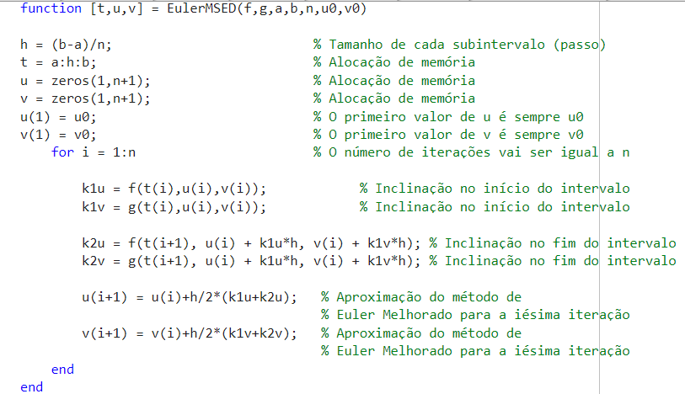

**2.3-Método de Runge-Kutta de 2ªOrdem**

O método de Runge-Kutta de 2ª ordem é um algoritmo numérico utilizado para resolver sistemas de equações de primeira ordem. Tem uma precisão maior que o método de Euler.

**2.3.1-Fórmulas**

**Fórmula Geral para EDs de 1ªOrdem**

yi+1= yi + *(k1+k2) ,i=0,1,…,n-1

**Legenda:**

* yi+1 = Próximo valor de y(valor aproximado da solução ao problema) na abcissa *ti+1* ;
* *yi =* Valor aproximado da solução do problema na abcissa atual(abcissa *ti)*;
* *k1* = Inclinação no início do intervalo;
* *k2* = Inclinação no fim do intervalo;

**Fórmula Geral alterada para um Sistema de Equações**

vi+1 *=* vi +(k1v+k2v)/2 ,i=0,1,…,n-1

ui+1 *=* ui +(k1u+k2u)/2 ,i=0,1,…,n-1

**Legenda:**

* *ui+1 =* Aproximação do método de RK2 para a iésima iteração;
* *vi+1* = Aproximação do método de RK2 para a iésima iteração;
* *ui* = Ordenada atual da função aproximada *y(t)*;
* *vi* = Ordenada atual da função aproximada *y’(t)*;
* k1u = Inclinação no início do intervalo;
* k2u = Inclinação no fim do intervalo;
* k1v = Inclinação no inicio do intervalo;
* k2v=Inclinação no fim do intervalo;

**Fórmula para calcular k1u**

K1u =h* f(ti,ui,vi)

**Legenda:**

* *k1u* = Inclinação no início do intervalo;
* *f(ti,ui,vi)* = Valor de *f* no ponto *(ti,ui,vi).*

**Fórmula para calcular k1v**

K1v = h*g(ti,ui,vi)

**Legenda:**

* *k1v* = Inclinação no início do intervalo;
* *g*(*ti* ,*ui*,*vi*) = Valor de *g* no ponto (*ti* , *ui*, *vi*).

**Fórmula para calcular k2u**

K2u = h*f(ti+1,ui+k1u,vi+k1v)

**Legenda:**

* *k2u* = Inclinação no fim do intervalo;
* *ti+1* = Próxima abcissa do intervalo escolhido;
* *k1u* = Inclinação no início do intervalo;
* *h* =Tamanho de cada subintervalo (passo);
* *ui* = Ordenada atual da solução aproximada *y(t)*;
* *vi* = Ordenada atual da solução aproximada *y’(t)*;
* *k1v =* Inclinação no início do intervalo.

**Fórmula para calcular k2v**

K2v = h*g(ti+1,ui+k1u,vi+k1v)

**Legenda:**

* *k2v* = Inclinação no fim do intervalo;
* *ti+1* = Próxima abcissa do intervalo escolhido;
* *k1u* = Inclinação no início do intervalo;
* *h* =Tamanho de cada subintervalo (passo);
* *ui* = Ordenada atual da solução aproximada *y(t)*;
* *vi* = Ordenada atual da solução aproximada *y’(t)*;
* *k1v =* Inclinação no início do intervalo.

**2.3.2-Algoritmo/Função**

**Algoritmo:**

* Ler f, g, a, b, n, u0, v0;
* Calcular h (h =(b-a)/n);
* t= a:h:b;
* Criar os vetores u e v;
* u(1) = u0 e v(1)=v0;
* Calcular k1u, k1v, k2u,k2v;
* Para i de 1 até n, fazer o cálculo o cálculo do Método de Runge-Kutta 2ª Ordem para os vetores u e v;

**Função (MATLAB):**

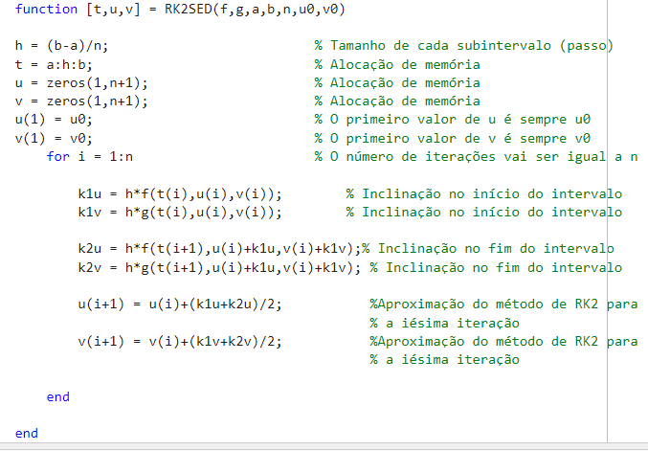

**2.4-Método de Runge-Kutta de 4ª Ordem**

O método de Runge-Kutta de 4ª ordem é um algoritmo numérico utilizado para resolver sistemas de equações diferenciais. O método de Runge-Kutta de 4ª ordem é mais preciso do que o método de Runge-Kutta de 2ª ordem.

**2.4.1-Fórmulas**

**Fórmula Geral para EDs de 1ª Ordem**

yi+1= yi + *(k1+2*k2+2*k3+k4) ,i=0,1,…,n-1

**Legenda:**

* yi+1 = Próximo valor de y(valor aproximado da solução ao problema) na abcissa *ti+1* ;
* *yi =* Valor aproximado da solução do problema na abcissa atual(abcissa *ti)*;
* k1 = Inclinação no início do intervalo;
* k2 = Inclinação no ponto médio do intervalo;
* k3 = Inclinação no ponto médio do intervalo;
* k4 = Inclinação no final do intervalo

**Fórmula alterada para um Sistema de Equações:**

ui+1 *=* ui +1/6*(k1u+2*k2u+2*k3u+k4u) ,i=0,1,…,n-1

vi+1 *=* vi +1/6*(k1v+2*k2v+2*k3v+k4v) ,i=0,1,…,n-1

**Legenda:**

* *ui+1 =* Aproximação do método de RK4 para a iésima iteração;
* *vi+1* = Aproximação do método de RK4 para a iésima iteração;
* *ui* = Ordenada atual da função aproximada *y(t)*;
* *vi* = Ordenada atual da função aproximada *y’(t)*;
* k1u = Inclinação no início do intervalo;
* k2u = Inclinação no ponto médio do intervalo;
* k3u = Inclinação (novamente) no ponto médio do intervalo;
* k4u = Inclinação no fim do intervalo;
* k1v = Inclinação no inicio do intervalo;
* k2v = Inclinação no ponto médio do intervalo;
* k3v = Inclinação (novamente) no ponto médio do intervalo;
* k4u = Inclinação no fim do intervalo;

**Fórmula para calcular k1u**

K1u =h* f(ti,ui,vi)

**Legenda:**

* *k1u* = Inclinação no início do intervalo;
* *f(ti,ui,vi)* = Valor de *f* no ponto *(ti,ui,vi).*

**Fórmula para calcular k1v**

K1v = h*g(ti,ui,vi)

**Legenda:**

* *k1v* = Inclinação no início do intervalo;
* *g*(*ti* ,*ui*,*vi*) = Valor de *g* no ponto (*ti* , *ui*, *vi*).

**Fórmula para calcular k2u**

K2u = h*f(ti+h/2,ui+k1u/2,vi+k1v/2)

**Legenda:**

* *k2u* = Inclinação no ponto médio do intervalo;
* *ti* = Abcissa do intervalo escolhido;
* *k1u* = Inclinação no início do intervalo;
* *h* =Tamanho de cada subintervalo (passo);
* *ui* = Ordenada atual da solução aproximada *y(t)*;
* *vi* = Ordenada atual da solução aproximada *y’(t)*;
* *k1v =* Inclinação no início do intervalo.

**Fórmula para calcular k2v**

K2v = h*g(ti+h/2,ui+k1u/2,vi+k1v/2)

**Legenda:**

* *k2v* = Inclinação no ponto médio do intervalo;
* *ti+1* = Próxima abcissa do intervalo escolhido;
* *k1u* = Inclinação no início do intervalo;
* *h* =Tamanho de cada subintervalo (passo);
* *ui* = Ordenada atual da solução aproximada *y(t)*;
* *vi* = Ordenada atual da solução aproximada *y’(t)*;
* *k1v =* Inclinação no início do intervalo.

**Fórmula para calcular k3u**

K3u =h* f(ti+h/2,ui+k2u/2,vi+k2v/2)

**Legenda:**

* *k3u* = Inclinação no ponto médio do intervalo;
* *ti* = Abcissa do intervalo escolhido;
* *k2u* = Inclinação no ponto médio do intervalo;
* *h* =Tamanho de cada subintervalo (passo);
* *ui* = Ordenada atual da solução aproximada *y(t)*;
* *vi* = Ordenada atual da solução aproximada *y’(t)*;
* *k2v =* Inclinação no ponto médio do intervalo.

**Fórmula para calcular k3v**

K3v =h* g(ti+h/2,ui+k2u/2,vi+k2v/2)

**Legenda:**

* *k3v* = Inclinação no ponto médio do intervalo;
* *ti* = Abcissa do intervalo escolhido;
* *k2u* = Inclinação no ponto médio do intervalo;
* *h* =Tamanho de cada subintervalo (passo);
* *ui* = Ordenada atual da solução aproximada *y(t)*;
* *vi* = Ordenada atual da solução aproximada *y’(t)*;
* *k2v =* Inclinação no ponto médio do intervalo.

**Fórmula para calcular k4u**

K4u = h*f(ti+1,ui+k3u,vi+k3v)

**Legenda:**

* *k4u* = Inclinação no fim do intervalo;
* *ti+1* = Próxima abcissa do intervalo escolhido;
* *k3u* = Inclinação no ponto médio do intervalo;
* *h* =Tamanho de cada subintervalo (passo);
* *ui* = Ordenada atual da solução aproximada *y(t)*;
* *vi* = Ordenada atual da solução aproximada *y’(t)*;
* *k3v =* Inclinação no ponto médio do intervalo.

**Fórmula para calcular k4v**

K4v = g*f(ti+1,ui+k3u,vi+k3v)

**Legenda:**

* *k4v* = Inclinação no fim do intervalo;
* *ti+1* = Próxima abcissa do intervalo escolhido;
* *k3u* = Inclinação no ponto médio do intervalo;
* *h* =Tamanho de cada subintervalo (passo);
* *ui* = Ordenada atual da solução aproximada *y(t)*;
* *vi* = Ordenada atual da solução aproximada *y’(t)*;
* *k3v =* Inclinação no ponto médio do intervalo.

**2.4.2-Algoritmo/Função**

**Algoritmo:**

* Ler f, g, a, b, n, u0, v0;
* Calcular h (h =(b-a)/n);
* t= a:h:b;
* Criar os vetores u e v;
* u(1) = u0 e v(1)=v0;
* Calcular k1u, k1v, k2u,k2v,k3u,k3v,k4u,k4v;
* Para i de 1 até n, fazer o cálculo o cálculo do Método de Runge-Kutta 4ª Ordem para os vetores u e v;

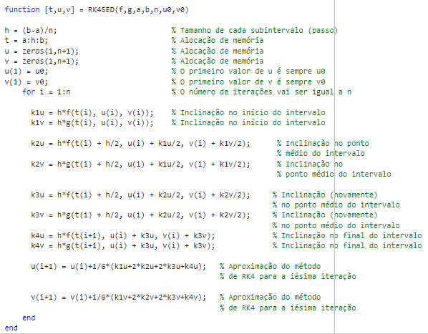**Função (MATLAB):**

**3.Exemplos de aplicação e teste dos métodos**

**3.1-Algoritmo**

A resolução e aplicação dos diferentes exercícios na nossa app segue sempre os mesmos 5 passos.

Iremos sempre partir de uma equação do tipo Ay’’+By’+Cy+D=0,onde A,B,C,D, y são funções de t. O objetivo é obter ,y(t), solução da ED.

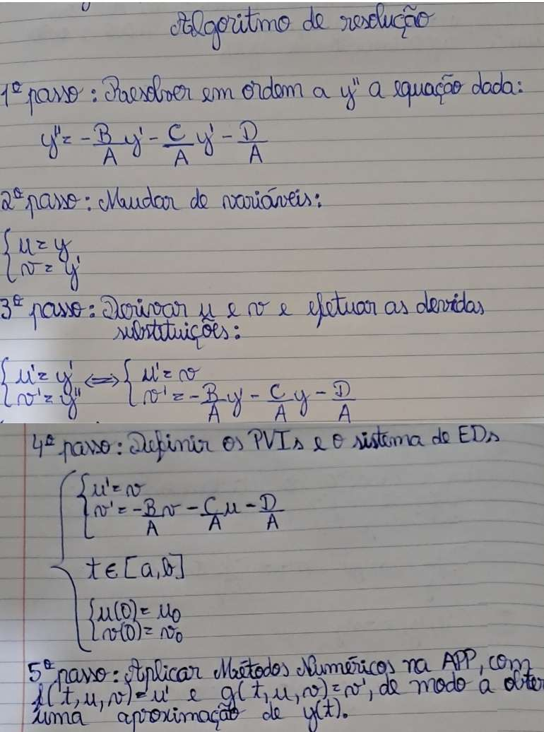

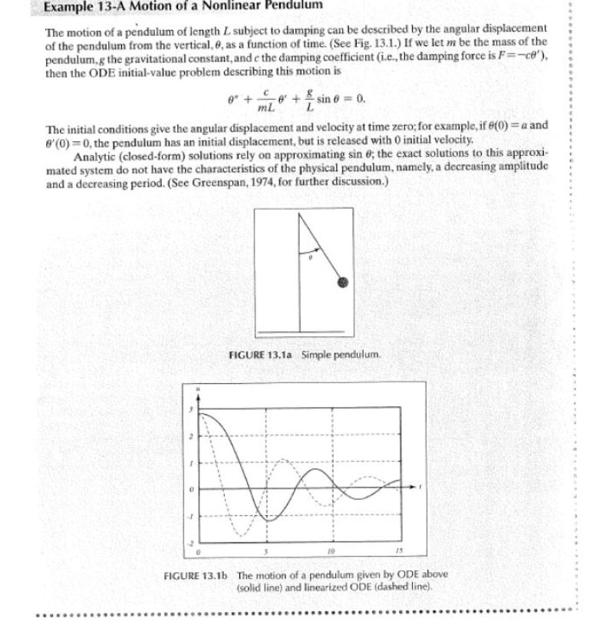**3.2-Problema do Pêndulo**

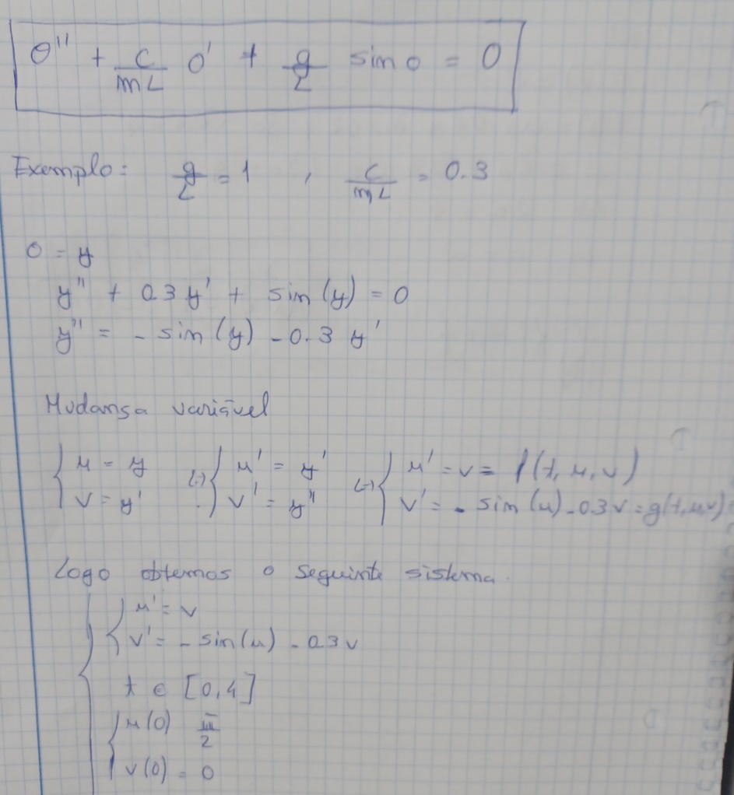**3.2.1-Modelação Matemática do problema**

**3.2.2-Resolução através da App Desenvolvida**

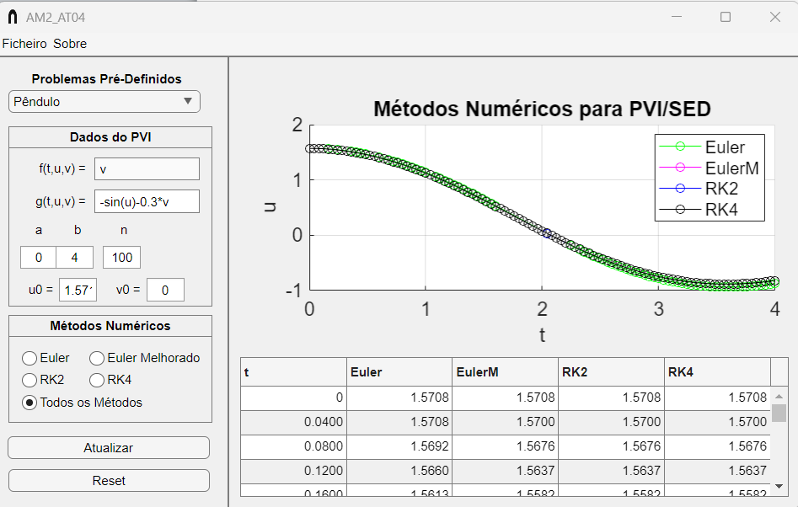

**Nota:** A Equação Diferencial do Problema do Pêndulo não é linear, logo não é possível calcular a solução exata através do MATLAB.

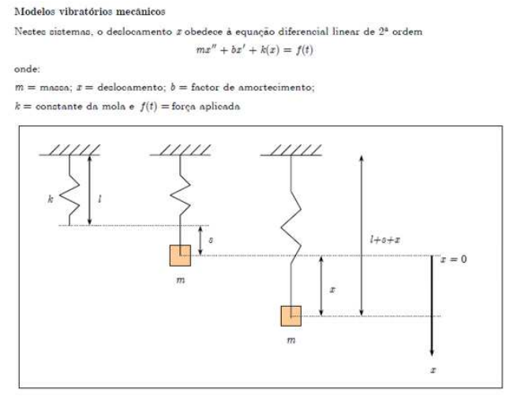**3.3-Modelo Vibratório Mecânico**

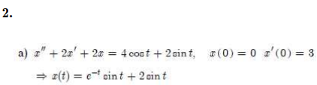

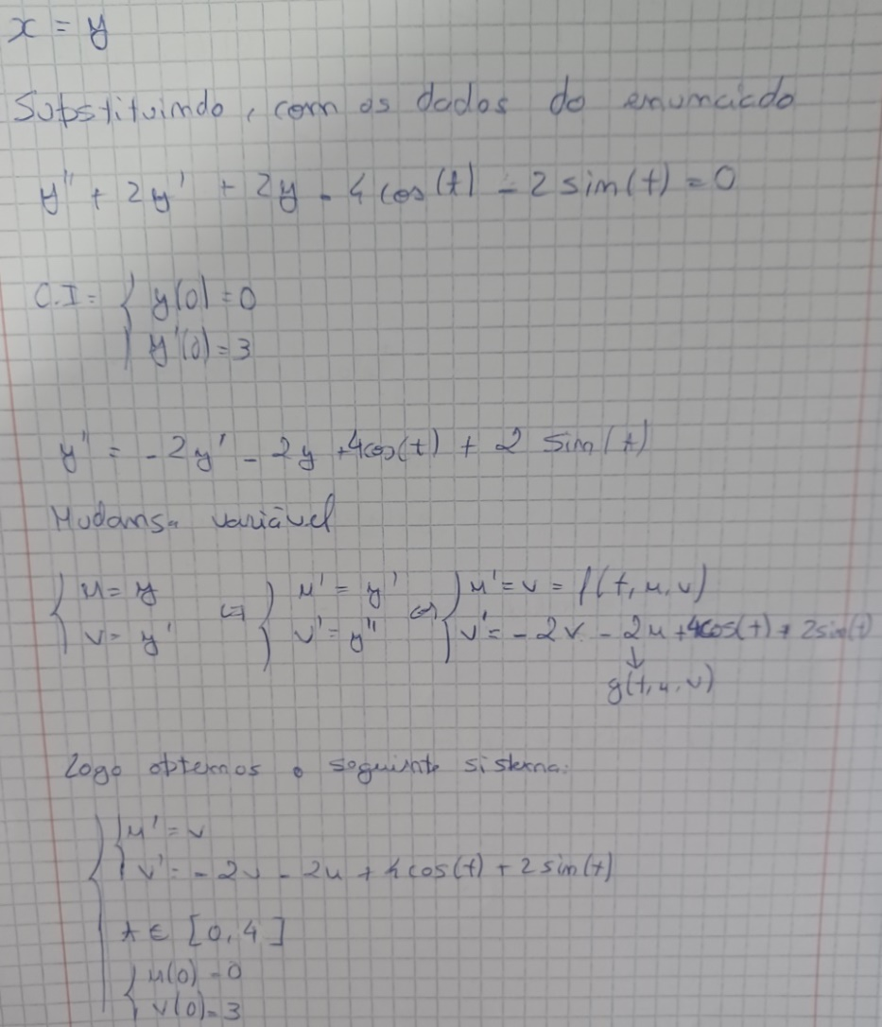**3.3.1-Modelação Matemática do problema**

**3.3.2- Resolução através da App Desenvolvida**

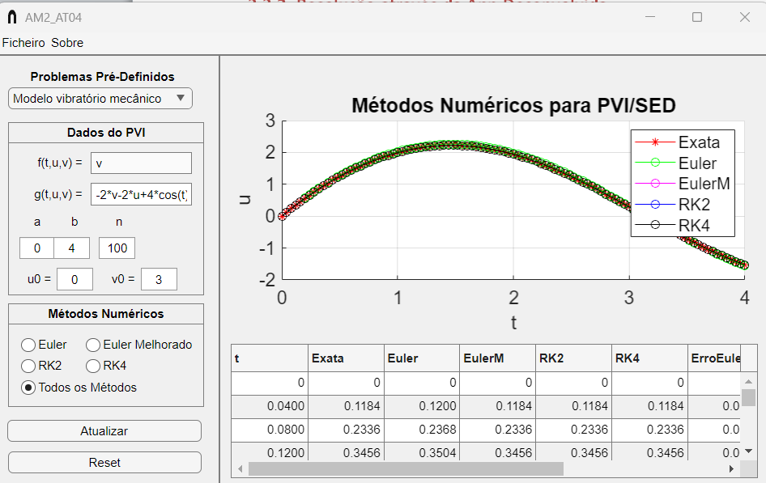

**3.4-Mola da massa sem amortecimento**

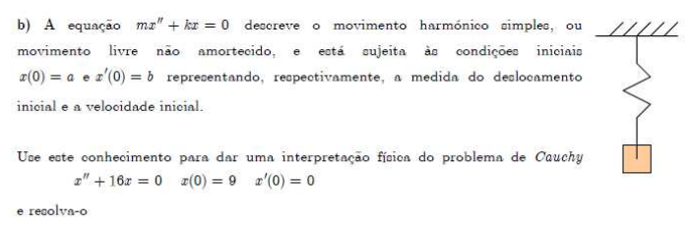

**3.4.1-Modelação Matemática do problema**

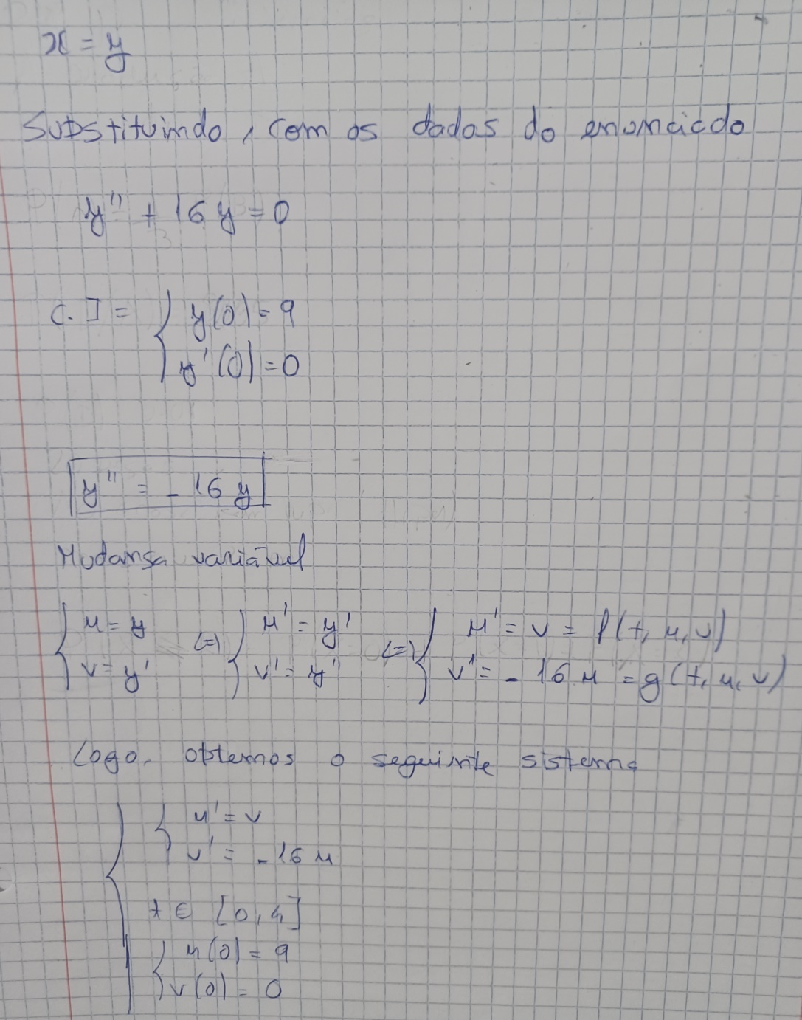

**3.4.2- Resolução através da App Desenvolvida**

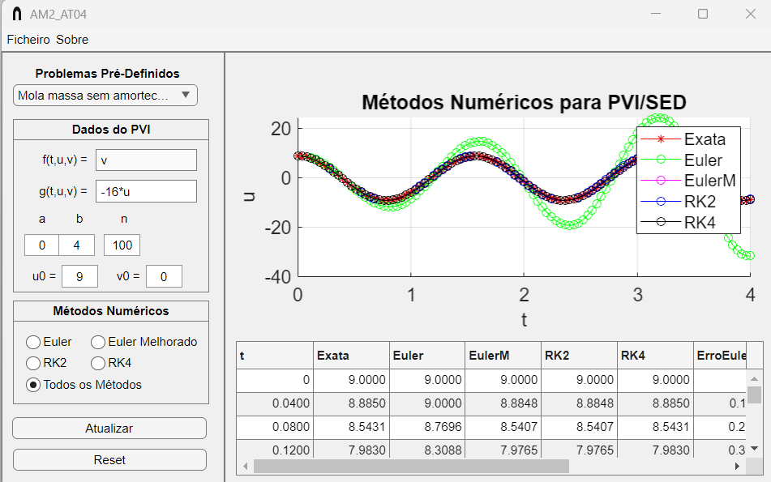

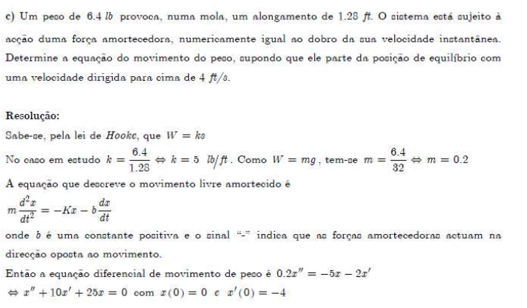**3.5-Mola da massa com amortecimento**

**3.5.1-Modelação Matemática do problema**

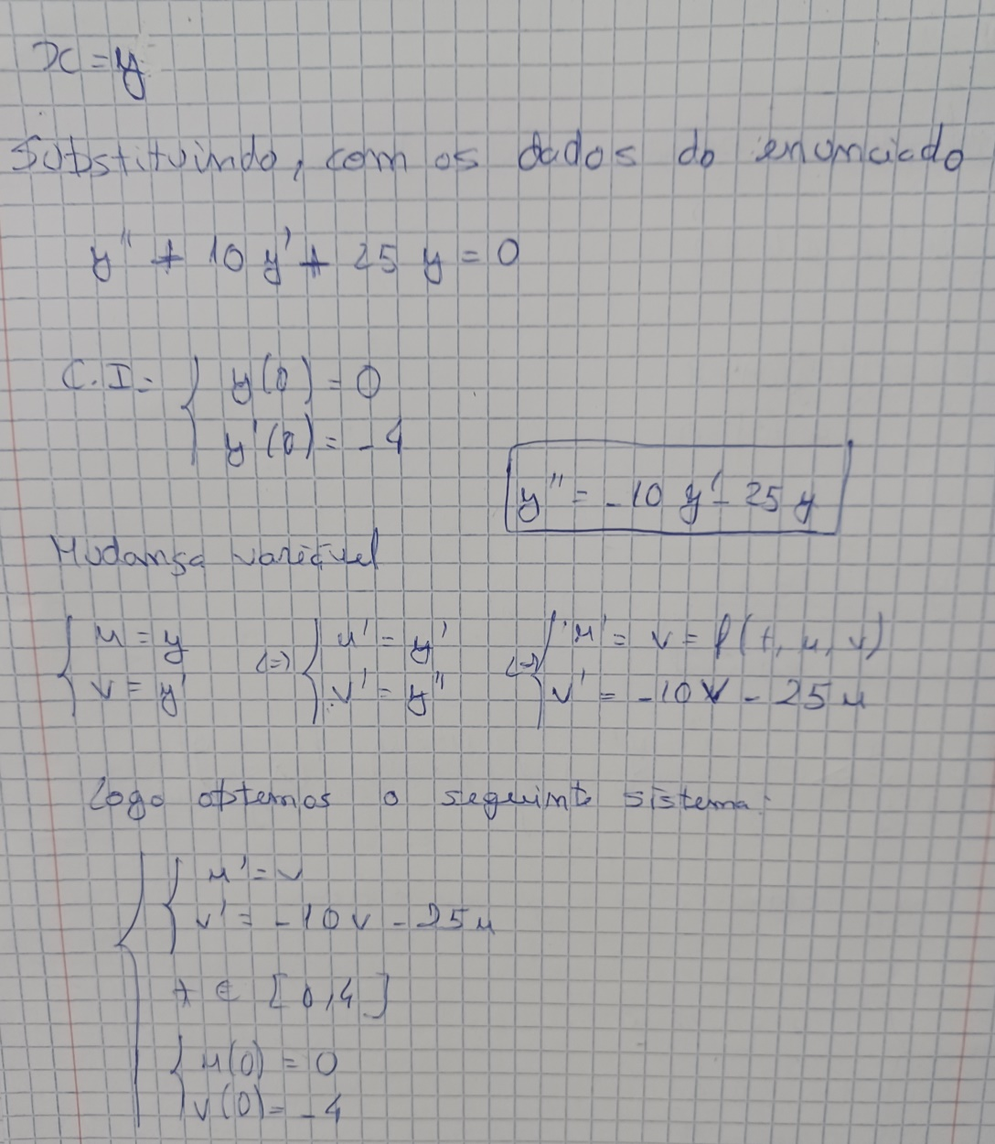

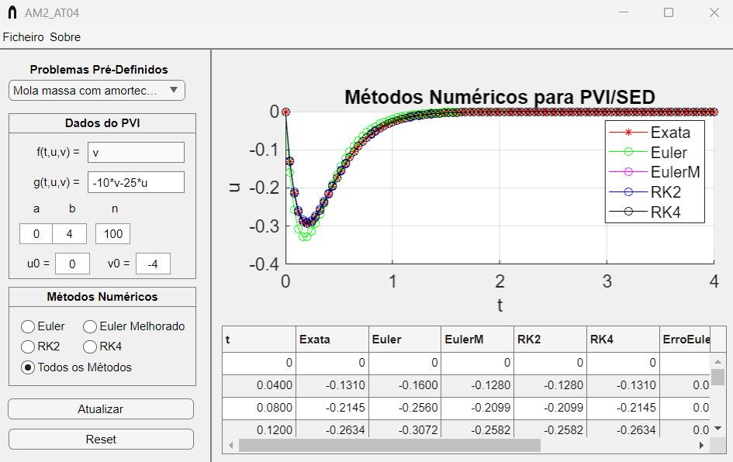**3.5.2- Resolução através da App Desenvolvida**

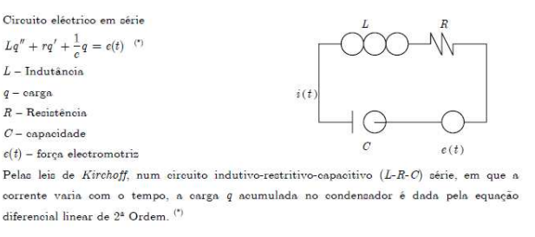**3.6-Circuitos elétricos em série**

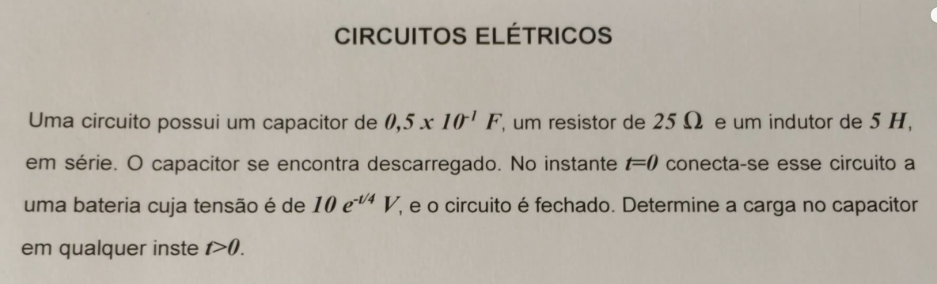

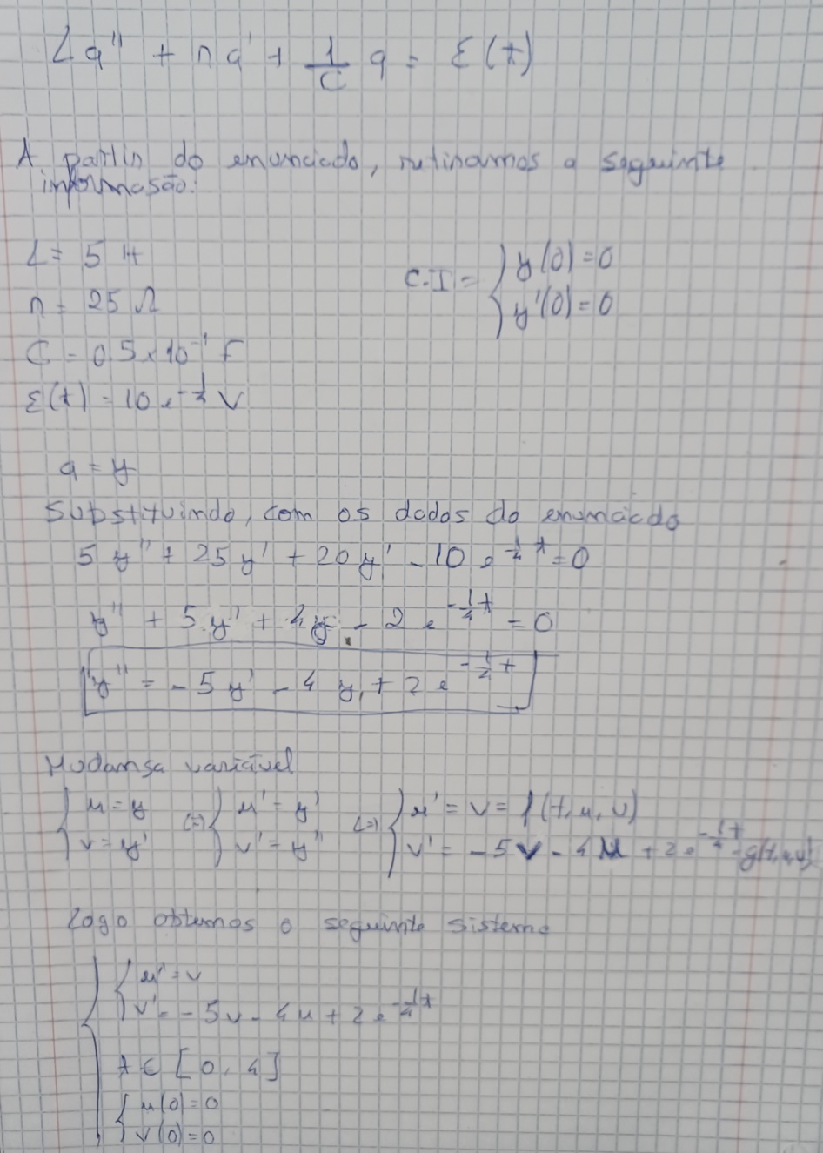**3.6.1-Modelação Matemática do problema**

**3.6.2- Resolução através da App Desenvolvida**

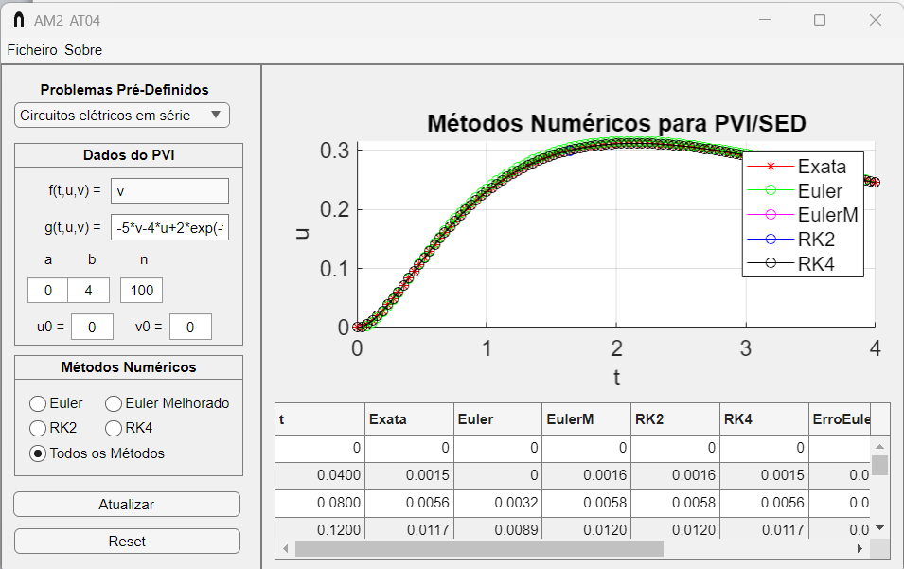

**4.Conclusão**

Concluindo, os mesmos métodos (Euler, Euler Melhorado,RK2,RK4) utilizados no trabalho anterior, com umas pequenas adaptações podem ser utilizados em Sistemas de Equações Diferenciais (SED).

Comparando os diferentes métodos, observamos que os que verificam menor erro e, consequentemente, melhor aproximação ao valor exato, é o método de Runge-Kutta de ordem 4 que muitas vezes apresentou erros muito pequenos (milésimas). Em contrapartida, temos o método de Euler, cujo erro é especialmente grande comparado com todos os outros métodos implementados.

De referir também, que equações diferenciais lineares de 2ªordem, como as que utilizámos neste trabalho, são possíveis de resolver problemas de diversas áreas como na Física, Engenharia, Biologia, Economia entre outras, como demonstramos no trabalho.

**5.Bibliografia**

* Ficheiros de suporte disponibilizados pelo professor;
* Formulário da cadeira;
* [(232) EDO de Segunda Ordem - Circuitos Elétricos - YouTube](https://www.youtube.com/watch?v=BrYM8D8BUwM);

**6.Autoavalição e heteroavaliação**

Chegando ao fim do trabalho, estamos contentes pelo resultado final.

Pelo esforço e trabalho aplicados a esta atividade, achamos que merecemos numa escala de 0 a 5 valores, um 4.5.

A nível de grupo, não houve quaisquer problemas e ambos trabalhámos bem. O aluno Martim Antunes foi quem distribui as tarefas, explicou como secalhar ficava melhor e quem preocupava-se de sempre colocar um “dedinho” dele no final, mesmo não lhe tivesse sido atribuído aquela tarefa, aperfeiçoar ainda mais.

Por isso achamos que o aluno Martim Antunes mereça um 5 e o aluno Pedro Faneca um 4.